UNIVERZITA PALACKÉHO V OLOMOUCI

Pedagogická fakulta

Učitelství pro 1. stupeň základních škol

Podstatná jména - číslo podstatných jmen

Didaktika mateřského jazyka B

Vypracovala: Ilona Brixová

Učitelství pro1. stupeň základních škol
3. ročník
3. skupina V Olomouci 12.10.2016
A. CHARAKTERISTIKA VYUČOVACÍ HODINY
Vzdělávací oblast: Jazyk a jazyková komunikace
Vzdělávací obor: Český jazyk a literatura – Jazyková výchova
Tematický okruh: Tvarosloví – slovní druhy, tvary slov
Učivo: Podstatná jména - číslo podstatných jmen
Období: 1.
Ročník: 3.
Časová dotace: 45 minut
Počet žáků: 25

Typ vyučovací hodiny: Vyvození nového učiva

Cíle vyučovací hodiny: Vyvození pojmu číslo podstatných jmen

Klíčové kompetence:
~ k učení: operuje s obecně užívanými termíny, uvádí věci do souvislostí, vyhledává a třídí informace
~ k řešení problémů: samostatně řeší problémy, volí vhodné způsoby řešení problém, promyslí a naplánuje způsob řešení problému a využívá k tomu vlastního úsudku a zkušeností
~ komunikativní: formuluje a vyjadřuje své myšlenky a názory, vyjadřuje se výstižně
~ sociální a personální: účinně spolupracuje ve skupině, přispívá v diskusi v malé skupině

Výukové metody: metody slovní (motivační rozhovor, vysvětlování, práce s textem), metody dovednostně praktické (manipulování), metody řešení problémů (kladení problémových otázek)

Organizační formy výuky: frontální výuka, samostatná práce, práce ve dvojicích

Učební pomůcky: tabule, pracovní sešit, kartičky se zvířaty, kartičky s názvy

B. STRUKTURA VYUČOVACÍ HODINY
I. ÚVODNÍ ČÁST
ORGANIZAČNÍ ČÁST
1´ | - Přivítání dětí  - Zápis do třídní knihy
MOTIVACE
4´ | - MOTIVAČNÍ ROZHOVOR: Návštěva ZOO  - Byli jste už někdy v zoologické zahradě?  - Pamatujete si v jaké?  - Jaká zvířata v ZOO byla?  - Které zvíře se vám líbilo nejvíce?  - Poznali jste všechna zvířata?  - Znáte nějakou pohádku nebo básničku o zvířátkách?  Jednu pěknou básničku jsem si pro vás nachystala. Hlavu si polož na lavici a pěkně poslouchej.
II. HLAVNÍ ČÁST
VYVOZENÍ NOVÉHO UČIVA
3´ | MOTIVACE: Čtení básně – ZOO  V jedné velké zahradě,  žije mnoho zvířátek.  Běhají tam v ohradě,  tam a potom nazpátek.  Jsou tam hroši, také sloni,  medvědi a tygři velcí,  vlci se tam také honí,  v hnízdě jsou i opeřenci.  K ohradě už někdo běží,  radostí snad nedýchá.  Je to želva, co běhá stěží,  přesto hodně pospíchá.  Žirafa už také spěchá,  zvědavá je, víc než dost.  Pojídání listů nechá,  nechce přijít o radost.  Po žirafě slon tam přišel,  dlouhý chobot protahuje.  Dětský smích on také slyšel,  a tak uši natahuje.  Kdo zná tuhle zahradu,  určitě tam s tátou zašel,  uviděl tu ohradu,  kde zvířátka všechna našel.  Možná také dobře ví,  jak se říká zahradě.  Proto mi hned odpoví,  a to v každém případě.  Raději vám název povím,  kdo ho nezná, to je toho,  Stejně se to od vás dovím,  je to přeci známé zoo. | pí.uč. čte báseň z knihy a děti poslouchají ve své lavici
12´ | - MANIPULAČNÍ ČINNOST: PRÁCE VE SKUPINĚ  - Otázka - Jaká zvířátka byla v básni? Která jste si zapamatovaly?  (hroši, slon, medvědi, opeřenci, želva, žirafa, tygři apod.)  Děti si zapisují na papír, pí. uč. na tabuli.  Záchrana ZOO  V ZOO vyhlásili poplach! Zvířata utekla.  Pomůžeš je ošetřovatelům najít?  - Žáci se rozdělí do 5 skupin  - Skupina obdrží v 1. obálce- kartičky s obrázky zvířat Úkolem je:  - roztřídit zvířata podle druhu  - roztřídit zvířata na jedno zvíře či skupinu zvířat  (= třídění na číslo jednotné a množné)  - Skupina obdrží v 2. obálce- kartičky s názvy zvířat Úkolem je:  - přečíst si na kartičkách názvy zvířat  - k obrázkům vždy přiřadit název zvířete  např. k obrázku slon děti přiřadí kartičku s názvem  (zkoumají tak měnící se tvar slov)  ……………………………………………………………………………………………………  Pomůžeš ošetřovatelům zvířata umístit zpět do přepravní klece?  Úkolem je:  - Jedno zvíře umísti do menší klece  - Skupinu zvířat do větší společné klece  Dětí chodí k předem přichystané tabuli, pomocí lepící gumy přidávají na tabuli vždy název a pak pro doplnění obrázek  - v prvním sloupci- jedno zvíře (= č. jednotné)  - v druhém sloupci- skupina zvířat (= č. množné)  Tím tedy třídí číslo podstatných jmen na jednotné a množné.  Před společnou kontrolou- diskuze s žáky-  Podle čeho jste poznali, kam které slovo patří?  (podle tvaru slova)  Postupně přecházíme k zavedení pojmů- číslo máme jednotné a množné | příloha č. 1 - kartičky s obrázky zvířat ze ZOO  obálka č. 1- názvy zvířat  obálka č. 2- kartičky s obrázky zvířat  příloha- příprava C tabule

DEFINICE NOVÉHO UČIVA
5´ | - ŘÍZENÝ ROZHOVOR:  - Kolik zvířat (osob nebo věcí) označují slova v prvním sloupečku?  - Kolik zvířat (osob nebo věcí) označují slova v druhém sloupečku?  Zavedení pojmů:  PODSTATNÁ JMÉNA V ČÍSLE JEDNOTNÉM = označují jednu osobu, zvíře či věc  PODSTATNÁ JMÉNA V ČÍSLE MNOŽNÉM = označují více osob, zvířat či věcí  Pí. uč. po zavedení pojmů společně s dětmi doplní kartičky s názvy na tabuli -  MNOŽNÉ  JEDNOTNÉ  ČÍSLO | Odpověď- jedno, slova jsou v jednotném čísle  Odpověď- dvě a více, slova jsou v množném čísle
UPEVŇENÍ NOVÝCH TERMÍNŮ, PROCVIČOVÁNÍ UČIVA
12´ | - PRÁCE NA TABULI:  ÚKOL 1: Doplň množné číslo podstatných jmen  ÚKOL 2: Doplň jednotné číslo podstatných jmen  ÚKOL 3: Do tabulky dopiš podstatná jména ve správném tvaru.  Číslo jednotné Číslo množné  hroch  vlci  želva  tygr  medvědi  slon  papoušci  žirafa  Děti se střídají u tabule a doplňují tvary podstatných jmen. | příloha- příprava C tabule
3´ | - PRÁCE VE DVOJICÍCH:  - Každý žák napíše svému sousedovi 3 zvířata v jednotném čísle. Soused má za úkol převést podstatné jméno do množného čísla.  např. pes (psi) | společná kontrola
III. ZÁVĚREČNÁ ČÁST
ZOPAKOVÁNÍ NOVÝCH TERMÍNŮ
2´ | - ZADÁNÍ DÚ:  ÚKOL: Číslo podstatných jmen  Vybarvi podle návodu:  políčka s podstatnými jmény v jednotném čísle- červeně  políčka s podstatnými jmény v množném čísle- modře | příloha- zadání DÚ
ZHODNOCENÍ ÚROVNĚ ZÍSKANÝCH POZNATKŮ A CHOVÁNÍ ŽÁKŮ
3´ | - ŘÍZENÝ ROZHOVOR:  - Co nového jsme se dnes naučili?  - Jaké máme číslo u podstatných jmen?  - Jaké aktivity jsme v hodině dělali?  Která z nich se vám líbila nejvíce? | pochvala žáků

Použité zdroje:

PAVLOVÁ, Jana; PIŠLOVÁ, Simona. Barevná čeština pro třeťáky. Praha: SPN, 2005. ISBN 80-7235-302-0.)

ŠULC, Petr. Poradím si s češtinou 3. Praha: Pierot, 2014. Poradím si. ISBN 978-80-7353-363-2.

BIČANOVÁ, Lenka. Procvičujeme slovní druhy: pracovní sešit pro 3. ročník. 2. vyd. Brno: Nová škola, 2014. Duhová řada. ISBN 978-80-7289-577-9.

KUCIÁNOVÁ, Hana, Procvičování mluvnických kategorií u podstatných jmen. 24. 3. 2008. Dostupné online na: http://dum.rvp.cz/materialy/podstatna-jmena-pad-cislo-rod-vzor.htmll
KŘELINA,Vlastimil.ZOO. Dostupné online na http://www.verse.cz/nahled-basnicky-zoo/
Dětský obrázek dostupný online na: https://www.google.cz/search?q=den+ze+zoo&biw=1366&bih=634&source=lnms&tbm=isch&sa=X&ved=0ahUKEwjXi_az5tXPAhVDQBQKHSgyDzwQ_AUIBigB#tbm=isch&q=den+ze+zoo-+v%C3%BDtvarn%C3%A1+v%C3%BDchova&imgrc=YcGcdFSnSjTiJM%3A

C. PŘÍRAVA TABULE

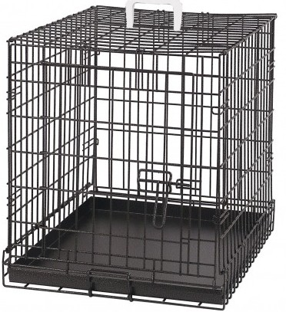
- ?  - ?  - ? | - ?  - ?  - ?  - ?  - ?

Doplňte množné číslo podstatných jmen.

Děti mají v pokoji :
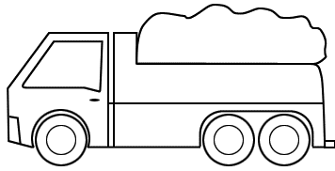

jednotné číslo
množné číslo

kostku

míč
autíčko

Doplňte jednotné číslo podstatných jmen.

Na zahradě vidíme:
jednotné číslo
množné číslo

tulipány

stromy

keře

Do tabulky dopiš podstatná jména ve správném tvaru.

Číslo jednotné | Číslo množné
hroch
 | vlci
želva
tygr
 | medvědi
slon
 | papoušci
žirafa

D. MEZIPŘEDMĚTOVÉ VZTAHY
(náměty na propojení s tématu s dalšími vyučovacími předměty)

KRESBA: Můj den v ZOO.
Děti nakreslí libovolný zážitek ze ZOO. Může to být zvíře, které je zaujalo nebo také to, co se jim v ZOO líbilo.
Obrázek je formátu A3. K tvorbě používají tempery a černou tuž.
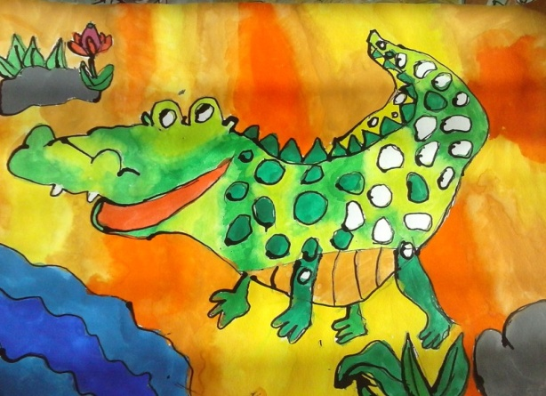
- ŘEŠENÍ SLOVNÍCH ÚLOH: Slovní úlohy
Úkol: 3 delfíni sní 18 ryb. Kolik ryb sní 6 stejných delfínů?

- Zvířata
- záchrana zvířat, zraněná a nemocná zvířata
K čemu slouží ZOO?
Jaké hlavní funkce má ZOO?

KŘELINA,Vlastimil.ZOO.

